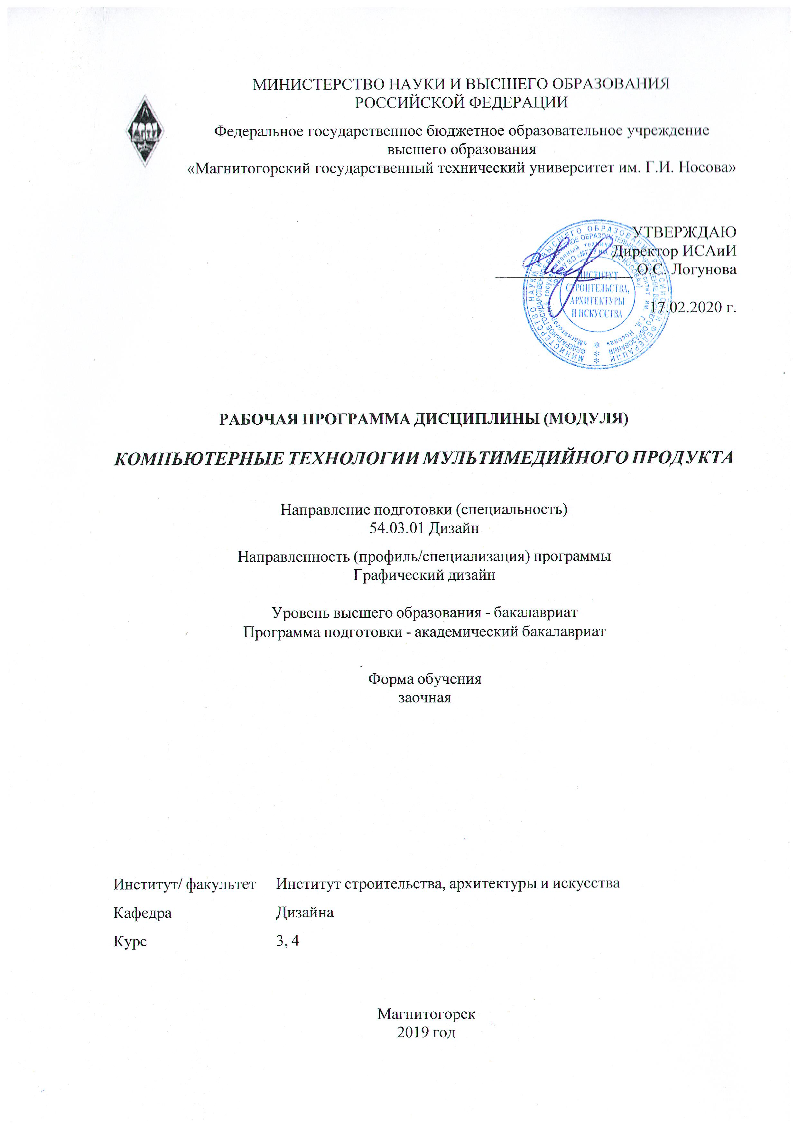

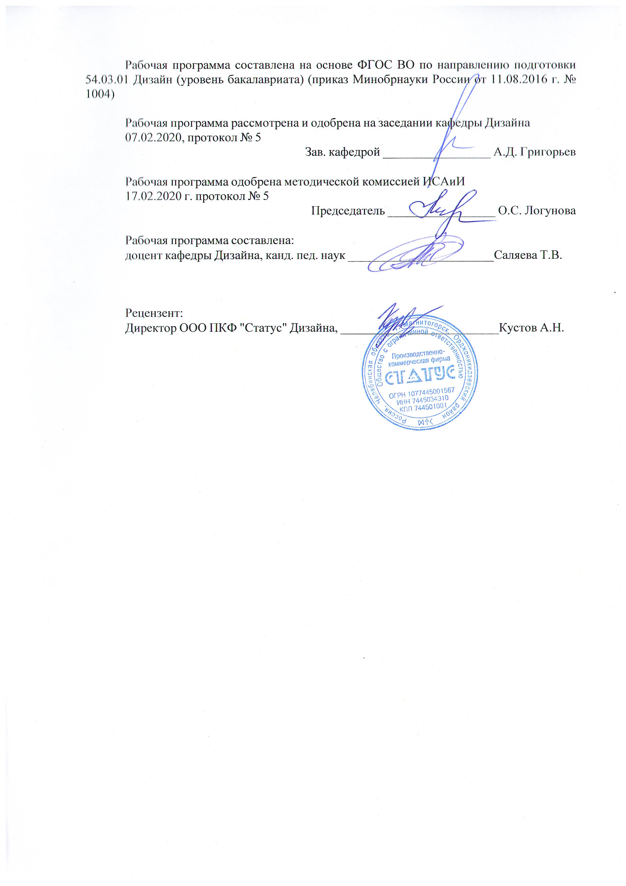



|  |
| --- |
| **1** **Цели** **освоения** **дисциплины** **(модуля)** |
| Целями освоения дисциплины (модуля) «Компьютерные технологии мультимедий-ного продукта» являются: формирование у студентов определённого уровня компетенций соответствующих требованиям федерального образовательного государственного стан-дарта 54.03.01 Дизайн. |
|  |
| **2** **Место** **дисциплины** **(модуля)** **в** **структуре** **образовательной** **программы** |
| Дисциплина Компьютерные технологии мультимедийного продукта входит в вариативную часть учебного плана образовательной программы.  Для изучения дисциплины необходимы знания (умения, владения), сформированные в результате изучения дисциплин/ практик: |
| История графического дизайна и рекламы |
| Компьютерное искусство и фотографика |
| Компьютерные технологии в графическом дизайне |
| Материаловедение и технологии современного полиграфического производства |
| Методика преподавания дизайна в средней школе |
| Организация процесса обучения дизайну в высшей школе |
| Проектная деятельность |
| Производственная - практика по получению профессиональных умений и опыта профессиональной деятельности |
| Теория и история дизайна |
| Типографика |
| Фотографика |
| Цифровое искусство в графическом дизайне |
| Визуальное восприятие графических изображений |
| Декоративная живопись |
| История искусств |
| Конструирование и моделирование |
| Основы производственного мастерства |
| Пластическое моделирование |
| Презентационные и мультимедийные технологии |
| Проектная графика |
| Академическая живопись |
| Академический рисунок |
| Учебная - практика по получению первичных профессиональных умений и навыков, в том числе первичных умений и навыков научно-исследовательской деятельности |
| Академическая скульптура |
| Основы шрифтовой и орнаментальной композиции |
| Пропедевтика |
| Технический рисунок. Инженерная графика |
| Технический рисунок. Основы перспективы |
| Цветоведение. Химия и физика цвета |
| Эргономика |
| Знания (умения, владения), полученные при изучении данной дисциплины будут необходимы для изучения дисциплин/практик: |
| Визуальное восприятие графических изображений |
| История искусств |
| Компьютерные технологии в графическом дизайне |
| Конструирование и моделирование |
| Основы производственного мастерства |

|  |  |
| --- | --- |
| Пластическое моделирование | |
| Презентационные и мультимедийные технологии | |
| Проектная графика | |
| Проектная деятельность | |
| Производственная - практика по получению профессиональных умений и опыта профессиональной деятельности | |
| История графического дизайна и рекламы | |
| Компьютерное искусство и фотографика | |
| Материаловедение и технологии современного полиграфического производства | |
| Методика преподавания дизайна в средней школе | |
| Организация процесса обучения дизайну в высшей школе | |
| Теория и история дизайна | |
| Типографика | |
| Фотографика | |
| Цифровое искусство в графическом дизайне | |
| Информационные технологии в графическом дизайне | |
| Информационные технологии мультимедийного продукта | |
| История и типология архитектурных форм | |
| История регионального дизайна Урала | |
| Научные исследования в области дизайна | |
| Научные исследования в области мультимедийного продукта | |
| Научные исследования в области полиграфического продукта | |
| Основы стилеобразования в дизайне | |
| Подготовка к защите и защита выпускной квалификационной работы | |
| Подготовка к сдаче и сдача государственного экзамена | |
| Проектирование и макетирование печатного издания | |
| Производственная – преддипломная практика | |
| Разработка иллюстрации средствами современных технологий | |
| Разработка мультимедийного продукта | |
| Региональные особенности дизайна Южного Урала | |
| Фирменный стиль предприятия | |
|  |  |
| **3** **Компетенции** **обучающегося,** **формируемые** **в** **результате** **освоения**  **дисциплины** **(модуля)** **и** **планируемые** **результаты** **обучения** | |
| В результате освоения дисциплины (модуля) «Компьютерные технологии мультимедийного продукта» обучающийся должен обладать следующими компетенциями: | |
| Структурный  элемент  компетенции | Планируемые результаты обучения |
| ОПК-4 способностью применять современную шрифтовую культуру и компьютерные технологии, применяемые в дизайн-проектировании | |
| Знать | Основные задачи и этапы выполнения различных надписей и обозначений средствами шрифтовой культуры с помощью компьютерных технологий. основные термины и понятие шрифтовой культуры |

|  |  |
| --- | --- |
| Уметь | Выделять наиболее эффективные элементы составления шрифтовых композиций в надписях, составлении аннотаций, технической документации и т.д., используемых в работе над созданием объектов из различных материалов; применять полученные знания в профессиональной деятельности; использовать их на междисциплинарном уровне; |
| Владеть | Основными навыками составления шрифтовых композиционных надписей в компьютерных технологиях при решении стандартных задач профессиональной деятельности в процессе составления и выполнения дизайн-проекта. |
| ОПК-6 способностью решать стандартные задачи профессиональной деятельности на основе информационной и библиографической культуры с применением информационно-коммуникационных технологий и с учетом основных требований информационной безопасности | |
| Знать | основные средства выразительности композиции в дизайне;  решение стандартных задач профессиональной деятельности на основе информационной и библиографической культуры с применением информационно-коммуникационных технологий и с учетом основных требований информационной безопасности. |
| Уметь | использовать знания по цветоведению, композиции, фотографике, проектированию и др. дисциплин, при редактировании векторных и растровых изображений, созданию спецэффектов; |
| Владеть | аналитическими знаниями в области применения информационных технологий в дизайне; практическими доказательствами области применения теории цвета в графике (модели RGB, CMYK, Lab и т.д.); четким обоснованным алгоритмом решения проектных задач в области информационных технологий; |
| ПК-6 способностью применять современные технологии, требуемые при реализации дизайн-проекта на практике | |
| Знать | основные методы компьютерного проектирования; основные методы поиска информации в информационном пространстве. |
| Уметь | использовать различные технологии создания и обработки изображений и необходимой информации в растровых и векторных графических редакторах |
| Владеть | опытом создания проектов в редакторах векторной и растровой графики; навыками проведения исследования в области информационных технологий. |

|  |  |  |  |  |  |  |  |  |  |
| --- | --- | --- | --- | --- | --- | --- | --- | --- | --- |
|  | **4.** **Структура,** **объём** **и** **содержание** **дисциплины** **(модуля)** | | | | | | | | |
| Общая трудоемкость дисциплины составляет 9 зачетных единиц 324 акад. часов, в том числе:  – контактная работа – 6,8 акад. часов:  – аудиторная – 6 акад. часов;  – внеаудиторная – 0,8 акад. часов  – самостоятельная работа – 309,4 акад. часов;  – подготовка к зачёту – 7,8 акад. часа  Форма аттестации - зачет, зачет с оценкой | | | | | | | | | |
|  |  |  |  |  |  |  |  |  |  |
| Раздел/ тема  дисциплины | | Курс | Аудиторная  контактная работа  (в акад. часах) | | | Самостоятельная работа студента | Вид самостоятельной  работы | Форма текущего контроля успеваемости и  промежуточной аттестации | Код компетенции |
| Лек. | лаб.  зан. | практ. зан. |
| 1. 1. Мультимедийные продукты | | |  | | | | | | |
| 1.1 Классификация мультимедийных продуктов | | 3 | 1 |  |  | 100 | доклад по теме | опрос | ОПК-4, ОПК-6, ПК-6 |
| 1.2 Технологические особенности при проектировании мультимедийных продуктов | | 1 |  |  | 109,7 | доклад по теме | опрос | ОПК-4, ОПК-6, ПК-6 |
| Итого по разделу | | | 2 |  |  | 209,7 |  |  |  |
| Итого за семестр | | | 2 |  |  | 209,7 |  | зачёт |  |
| 2. 2. Создание мультимедийных продуктов | | |  | | | | | | |
| 2.1 Основные этапы создания мультимедийных продуктов. Формирование технического задания. | | 4 | 2 |  |  | 40 | доклад по теме | опрос | ОПК-4, ОПК-6, ПК-6 |
| 2.2 Основные композиционные приемы при создании мультимедийных продуктов | |  |  | 2 | 59,7 | практическое задание | проверка выполнения практического задания | ОПК-4, ОПК-6, ПК-6 |
| Итого по разделу | | | 2 |  | 2 | 99,7 |  |  |  |
| Итого за семестр | | | 2 |  | 2 | 99,7 |  | зао |  |
| Итого по дисциплине | | | 4 |  | 2 | 309,4 |  | зачет, зачет с оценкой | ОПК-4,ОПК- 6,ПК-6 |

|  |
| --- |
| **5** **Образовательные** **технологии** |
|  |
| Реализация компетентностного подхода предусматривает использование в учебном процессе активных и интерактивных форм проведения занятий в сочетании с внеауди-торной работой с целью формирования и развития профессиональных навыков обучаю-щихся.  1. Традиционные образовательные технологии ориентируются на организацию образовательного процесса, предполагающую прямую трансляцию знаний от преподава-теля к студенту (преимущественно на основе объяснительно-иллюстративных методов обучения). Учебная деятельность студента носит в таких условиях, как правило, репро-дуктивный характер.  Формы учебных занятий с использованием традиционных технологий:  Информационная лекция – последовательное изложение материала в дисциплинар-ной логике, осуществляемое преимущественно вербальными средствами (монолог препо-давателя).  Практическое занятие, посвященное освоению конкретных умений и навыков по предложенному алгоритму.  2. Интерактивные технологии – организация образовательного процесса, которая предполагает активное и нелинейное взаимодействие всех участников, достижение на этой основе личностно значимого для них образовательного результата. Наряду со спе-циализированными технологиями такого рода принцип интерактивности прослеживается в большинстве современных образовательных технологий. Интерактивность подразумевает субъект-субъектные отношения в ходе образовательного процесса и, как следствие, формирование саморазвивающейся информационно-ресурсной среды.  Формы учебных занятий с использованием специализированных интерактив-ных технологий:  Лекция «обратной связи» – лекция–провокация (изложение материала с заранее за-планированными ошибками), лекция-беседа, лекция-дискуссия, лекция-прессконференция.  Семинар-дискуссия – коллективное обсуждение какого-либо спорного вопроса, про-блемы, выявление мнений в группе (межгрупповой диалог, дискуссия как спор-диалог). |
|  |
| **6** **Учебно-методическое** **обеспечение** **самостоятельной** **работы** **обучающихся** |
| Представлено в приложении 1. |
|  |
| **7** **Оценочные** **средства** **для** **проведения** **промежуточной** **аттестации** |
| Представлены в приложении 2. |
|  |
| **8** **Учебно-методическое** **и** **информационное** **обеспечение** **дисциплины** **(модуля)** |
| **а)** **Основная** **литература:** |
|
| 1. Жданова, Н.С. Основы дизайна и проектно-графического моделирования: учебное пособие. [Электронный ресурс] М.: ЭБС «Лань», 2017 - 196 с. Режим доступа: https://e.lanbook.com/book/97117  2.Компьютерное моделирование [Электронный ресурс]: учебник / В. М. Градов, Г. В. Овечкин, П. В. Овечкин, И. В. Рудаков — М. : КУРС : ИНФРА-М, 2018. — 264 с. — Режим доступа: http://znanium.com/bookread2.php?book=911733 . — Загл. с экрана. |

|  |  |  |  |  |
| --- | --- | --- | --- | --- |
| 3. Коротеева, Л.И., Яскин, А.П. Основы художественного конструирования [Элек-тронный ресурс] : учебник – М.: ИНФРА-М, 2011. – 304 с.- Режим доступа : http://znanium.com/ bookread/php?book=229442.-Загл. с экрана. –ISBN 978-5-16-005016  4. Тонковид, С.Б. Проектная графика и макетирование [Электронный ресурс]: Учеб-ное пособие для студентов специальности 072500 «Дизайн» / С.Б. Тонковид. – Режим доступа: http//eLibrary.ru. – Загл. с экрана. ISBN: 978-5-88247-535-1  5. Хворостов, Д. А. 3D Studio Max + VRay. Проектирование дизайна среды [Элек-тронный ресурс] : учебное пособие / Д. А. Хворостов. — М. : ФОРУМ : ИНФРА-М, 2019. — 270 с. — (Высшее образование: Бакалавриат). — Режим доступа: http://znanium.com/bookread2.php?book=994914 . — Загл. с экрана. | | | | |
|  |  |  |  |  |
| **б)** **Дополнительная** **литература:** | | | | |
| 1. Жданова, Н.С. Проектно-графическое моделирование в дизайне: теория и практика. Монография. /Н.С. Жданова. – Магнитогорск: МГТУ, 2016 – 151 с.  2. Перелыгина, Е.Н. Макетирование [Электронный ресурс]: Учебное пособие / Е.Н. ПЕРЕЛЫГИНА . – Режим доступа: http//eLibrary.ru. – Загл. с экрана. ISBN: 978-5-7994-0425-3  3. Жданова, Н. С. Основы дизайна и проектно-графического моделирования [Текст]: учебно-методическое пособие [для вузов] / Н. С. Жданова; МаГУ; [рецензент М. В. Соколов]. - Магнитогорск: [Изд-во МаГУ], 2013. - 189 с.: ил. - Библиогр.: с. 169-170.  4. Устин, В.Б. Композиция в дизайне. Методические основы композиционно-художественного формообразования в дизайнерском творчестве: учебное пособие. – М.: АСТ: Астрель, 2006. | | | | |
|  |  |  |  |  |
| **в)** **Методические** **указания:** | | | | |
| Саляева Т.В. Основы шрифтовой и орнаментальной композиции [Электронный ре-сурс]: Учебное пособие/ Татьяна Владимировна Саляева. – Магнитогорск, ФГБО ВО «МГТУ им Г.И. Носова»: ФГУП НТЦ «Информрегистр», 2019 – ISBN-978-5-9967-1707-1 | | | | |
|  |  |  |  |  |
| **г)** **Программное** **обеспечение** **и** **Интернет-ресурсы:** | | | | |
|  | | | | |
|
|  |  |  |  |  |
| **Программное** **обеспечение** | | | | |
|  | Наименование ПО | № договора | Срок действия лицензии |  |
|  | MS Windows 7 Professional(для классов) | Д-1227-18 от 08.10.2018 | 11.10.2021 |  |

|  |  |  |
| --- | --- | --- |
| MS Windows 7 Professional (для классов) | Д-757-17 от 27.06.2017 | 27.07.2018 |
| MS Office 2007 Professional | № 135 от 17.09.2007 | бессрочно |
| Kaspersky Endpoint Security для бизнеса-Стандартный | Д-300-18 от 21.03.2018 | 28.01.2020 |
| 7Zip | свободно распространяемое ПО | бессрочно |
| Adobe Design Premium CS 5.5 Academic Edition | К-615-11 от 12.12.2011 | бессрочно |
| Adobe Photoshop CS 5 Academic Edition | К-113-11 от 11.04.2011 | бессрочно |
| CorelDraw X3 Academic Edition | №144 от 21.09.2007 | бессрочно |
| CorelDraw X4 Academic Edition | К-92-08 от 25.07.2008 | бессрочно |
| CorelDraw X5 Academic Edition | К-615-11 от 12.12.2011 | бессрочно |
| CorelDraw 2017 Academic Edition | Д-504-18 от 25.04.2018 | бессрочно |
| График-студио Лайт | свободно распространяемое ПО | бессрочно |
| Autodesk 3ds Max Design 2011 Master Suite | К-526-11 от 22.11.2011 | бессрочно |
| Autodesk Architecture 2011 Master Suite | К-526-11 от 22.11.2011 | бессрочно |
| Autodesk Inventor Professional 2015 Product Design | Д №110001760475 от 02.08.2017 | 02.08.2020 |
| Autodesk Inventor Professional 2020 Product Design | учебная версия | бессрочно |
| Autodesk AutoCAD 2020 | учебная версия | бессрочно |
| Autodesk AutoCAD Mechanical 2020 | учебная версия | бессрочно |
| Autodesk 3ds Max Design 2015 Product Design | Д №110001760475 от 02.08.2017 | 02.08.2020 |
| Autodesk 3ds Max Design 2016 Product Design | Д №110001760475 от 02.08.2017 | 02.08.2020 |
| Autodesk 3ds Max Design 2021 | учебная версия | бессрочно |

|  |  |  |  |  |
| --- | --- | --- | --- | --- |
|  | Autodesk 3ds Max Design 2018 | учебная версия | бессрочно |  |
|  | Autodesk 3ds Max Design 2019 | учебная версия | бессрочно |  |
|  | Autodesk 3ds Max Design 2020 | учебная версия | бессрочно |  |
|  |  |  |  |  |
| **Профессиональные** **базы** **данных** **и** **информационные** **справочные** **системы** | | | | |
|  | Название курса | | Ссылка |  |
|  | Электронная база периодических изданий East View Information Services, ООО «ИВИС» | | https://dlib.eastview.com/ |  |
|  |  |
|  | Национальная информационно-аналитическая система – Российский индекс научного цитирования (РИНЦ) | | URL: https://elibrary.ru/project_risc.asp |  |
|  | Поисковая система Академия Google (Google Scholar) | | URL: https://scholar.google.ru/ |  |
|  | Информационная система - Единое окно доступа к информационным ресурсам | | URL: http://window.edu.ru/ |  |
|  | Федеральное государственное бюджетное учреждение «Федеральный институт промышленной собственности» | | URL: http://www1.fips.ru/ |  |
| **9** **Материально-техническое** **обеспечение** **дисциплины** **(модуля)** | | | | |
|  |  |  |  |  |
| Материально-техническое обеспечение дисциплины включает: | | | | |
| специально оборудованная аудитория для дистанционного образования | | | | |
|

Приложение 1

**Примерные задания для самостоятельной работы студентов**

**«Компьютер, «цифровое искусство» и «цифровое Общество». Метафора в компьютерном дизайне и цифровом Искусстве»**

1. Подберите визуальный материал с комментариями, касающийся использования компьютерной технологии для визуализации данных в различных областях человеческой деятельности, науки, художественного и проектного творчества. Подберите визуальный материал, касающийся различных областей и ситуаций использования инструментов цифрового искусства в дизайне, архитектуре, музейной и выставочной деятельности, организации рекламных акций и проектировании брендов.
2. Составьте «предметный портрет» любого литературного или исторического персонажа. Предлагаемые вами промышленные изделия (мебель, одежда, посуда и т.д.), элементы информационной среды должны ассоциативно раскрывать особенности личности, культурного, психологического, социального типажа, выбранного вами (это могут быть актеры, ученые-изобретатели, политики, художники, герои литературных произведений).

**«Средства выразительности. Поэтика и жанровые особенности Цифрового искусства»**

1. Создайте сообщение, текст в котором заменен ассоциативными графическими символами и изображениями. Представить в виде раскадровки видеоролика. В проекте можно использовать и элементы инфографики: пиктограммы, элементы мнемосхем, знаки и т.п.
2. Придумайте проект выставочного интерактивного аттракциона с возможностью для посетителя выставки создать собственное произведение в ситуации и по правилам, заданным художником.
3. Спроектируйте серию плакатов на социальную тему вашего города. Подберите визуальный материал. Обработайте в графическом редакторе или в нескольких. Определите формат работ.
4. Создайте серию настенных перекидных календарей «История вашего города». Подберите визуальный материал с комментариями. Подберите визуальный материал, касающийся различных областей и ситуаций. Весь материал разделите на тематические блоки. Распределите визуальный ряд по листам. Определите композицию листа и цифр на нем.

Приложение 2

**ПЕРЕЧЕНЬ ТЕМ И ЗАДАНИЙ ДЛЯ ПОДГОТОВКИ К ЗАЧЕТУ**

1. Что такое формальная композиция?
2. Что такое шрифтовая композиция?
3. Что такое пропедевтика?
4. Какие графические редакторы можно использовать для составления формальных композиций?
5. Какие графические редакторы можно использовать для составления объемно-пространственных композиций?
6. Какие графические редакторы можно использовать для составления шрифтовых композиций?
7. Раскройте свойства цвета как художественного средства композиции
8. Опишите средства гармонизации художественной формы
9. Опишите основные принципы композиционно-художественного формообразования
10. Понятие «векторная графика». Особенности и специфика?
11. Особенности интерфейса программы Adobe Illustrator
12. Способы создание контура
13. Управление цветом. Цветовое пространство рабочего файла
14. Выделение и упорядочивание объектов
15. Изменение формы объектов. Инструменты работы с контуром.
16. Импорт, экспорт, сохранение
17. Создание специальных эффектов и их применение
18. 3D эффекты, способы их использования.
19. Текст, типографика в векторном редакторе.
20. Построение перспективы
21. Подготовка к печати
22. Создание символов, кистей, образцов
23. Растровая Графика. Особенности и специфика?
24. Интерфейс программы Adobe Photoshop
25. Техника выделения областей изображения.
26. Работа с многослойным изображением.
27. Операции со слоями. Спецэффекты на слое.
28. Цветовые модели, палитры, режимы.
29. Техника рисования и ретуширования.
30. Техника сложного монтажа.
31. Использование альфа-каналов и контуров.
32. Работа с масками и альфа-каналами.
33. Подготовка к печати

|  |  |  |
| --- | --- | --- |
| **ОПК-4 –** способностью применять современную шрифтовую культуру и компьютерные технологии, применяемые в дизайн-проектировании | | |
| Знать | Основные задачи и этапы выполнения различных надписей и обозначений средствами шрифтовой культуры с помощью компьютерных технологий. основные термины и понятие шрифтовой культуры | Теоретические вопросы:  Какие графические редакторы можно использовать для составления формальных композиций?  Какие графические редакторы можно использовать для составления объемно-пространственных композиций?  Какие графические редакторы можно использовать для составления шрифтовых композиций?  Раскройте свойства цвета как художественного средства композиции  Опишите средства гармонизации художественной формы  Опишите основные принципы композиционно-художественного формообразования |
| Уметь | Выделять наиболее эффективные элементы составления шрифтовых композиций в надписях, составлении аннотаций, технической документации и т.д., используемых в работе над созданием объектов из различных материалов; применять полученные знания в профессиональной деятельности; использовать их на междисциплинарном уровне; | 1. Создайте сообщение, текст в котором заменен ассоциативными графическими символами и изображениями. Представить в виде раскадровки видеоролика. В проекте можно использовать и элементы инфографики: пиктограммы, элементы мнемосхем, знаки и т.п.  2. Составьте «предметный портрет» любого литературного или исторического персонажа. Предлагаемые вами промышленные изделия (мебель, одежда, посуда и т.д.), элементы информационной среды должны ассоциативно раскрывать особенности личности, культурного, психологического, социального типажа, выбранного вами (это могут быть актеры, ученые-изобретатели, политики, художники, герои литературных произведений).  Задание предусматривает составление «словесного» портрета (текст), так и дизайн проекта персонажа (визуализация). |
| Владеть | Основными навыками составления шрифтовых композиционных надписей в компьютерных технологиях при решении стандартных задач профессиональной деятельности в процессе составления и выполнения дизайн-проекта. | Практическая работа.   * Выберите детскую сказку. * Создайте несколько иллюстраций к этой сказке. * Создайте макет детской гнижки в графическом редакторе. * Создайте мульмедийный продукт по выбранной детской сказке. |
| **ОПК-6 –** способностью решать стандартные задачи профессиональной деятельности на основе информационной и библиографической культуры с применением информационно-коммуникационных технологий и с учетом основных требований | | |
| Знать | основные средства выразительности композиции в дизайне;  решение стандартных задач профессиональной деятельности на основе информационной и библиографической культуры с применением информационно-коммуникационных технологий и с учетом основных требований информационной безопасности. | 1. Приведите примеры композиционного, стилевого и функционального взаимодействия информационных экранов с городским пространством.  2. Объясните различия в построении структуры и композиции Интернет-версий периодических изданий для персонального компьютера, планшета и мобильного устройства.  3. Приведите примеры линейного развертывания информации в мобильных устройствах и карточной модели. Объясните преимущества и слабые стороны каждой из моделей.  4. Перечислите приметы «цифрового общества» в вашей повседневной жизни и деятельности. Какие новые привычки, по вашему мнению, сформировались в конце XX — начале XXI века в быту, профессиональной деятельности людей?  5. Приведите примеры из области «creative industries», в которой в процессе обработки данных для создания финального продукта используется комплекс документов в различных форматах: текст, графика, фотоизображения, музыка, видео, программные продукты и т.д. |
| Уметь | использовать знания по цветоведению, композиции, фотографике, проектированию и др. дисциплин, при редактировании векторных и растровых изображений, созданию спецэффектов; | Подберите визуальный ряд иллюстраций на тему «Рекламныеобъекты на улицах нашего города». Составте колористические карты: нейтральные цветовые отношения, холодные оттенки, система контрастов.  Разработайте презентацию на тему «Рекламные объекты на улицах нашего города» |
| Владеть | * аналитическими знаниями в области применения информационных технологий в дизайне; практическими доказательствами области применения теории цвета в графике (модели RGB, CMYK, Lab и т.д.); четким обоснованным алгоритмом решения проектных задач в области информационных технологий; | Создайте презентацию альбома на тему «Город в котором я живу»  Систематизация перевода файлов в систему RGB, CMYK. |
| **ПК-6 –** способностью применять современные технологии, требуемые при реализации дизайн-проекта на практике | | |
| знать | основные методы компьютерного  проектирования; основные методы поиска информации в информационном пространстве. | Теоретические вопросы:  1. Назовите техники, операции и инструменты современных графических программ, которые имеют и которые не имеют аналогии в традиционных технологиях.  2. Перечислите несколько функций, общих для программ 3d-анимации, растровой и векторной графики.  3. Назовите несколько уникальных функций, определяющих суть, специфику, ядро компьютерной программы на примере редакторов 3d-анимации, растровой и векторной графики.  4. Что общего между «линией красоты» Уильяма Хогарта и векторной графикой?  5. Как дискретные элементы компьютерной графики влияли на формирование дигитального образа — приведите примеры композиций на основе линий, шрифта и шрифтовых символов, пикселей и т.д. |
| уметь | использовать различные технологии создания и обработки изображений и необходимой информации в растровых и векторных графических редакторах | 1. Проведите графический анализ различного типа шаблонов и готовых решений, предоставляемых пользователям вместе с компьютерными программами. 2. Нарисуйте тремя разными способами одно и тоже изображение.   3 . Разработайте серию графических композиций, представляющих в утрированном, гиперболизированном ключе специфические особенности компьютерно-графического инструментария в дизайне:  а) на тему удобств (слои, сохранение, шаблоны, масштабирование и т.д.);  б) на тему рутинных операций (копирование и зеркальное отражение, перемещение и поворот, градиенты и 3d-представление и др.);  в) на тему интеллектуальных функций (прозрачность, коррекция, искажение). |
| владеть | * опытом создания проектов в редакторах векторной и растровой графики; навыками проведения исследования в области информационных технологий. | Придумайте проект выставочного аттракциона с возможностью для посетителя выставки создать собственное произведение в ситуации и по правилам, заданным художником. |